**A feladat a kalandozó magyarokra vonatkozik. Oldja meg a feladatokat a térkép és a szöveg segítségével! (Elemenként 1 pont)**

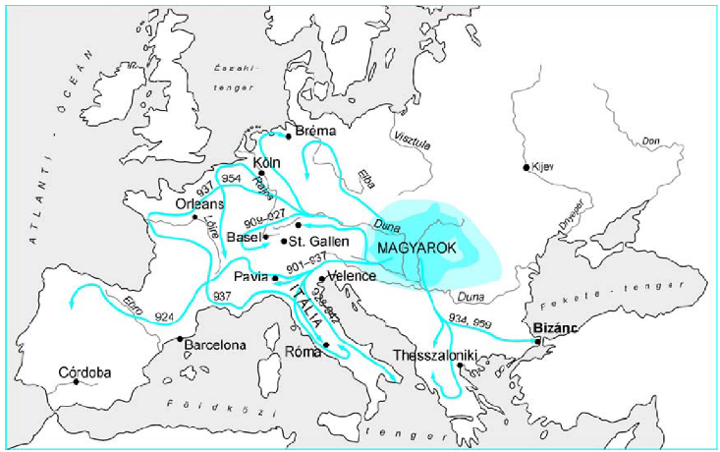

„Nem sok idő elteltével a magyarok közössége Lélt és Bulcsút Németországba küldte. Midőn a vár alá érkeztek, túl a Lech folyón, letáborozták a mezőn, és éjjelnappal zaklatták támadásaikkal a várost. Mivel váratlan rohamokkal elfoglalni nem bírták, s magukat eltökélve a külvárosból elvonulni nem akartak, Ulrich püspök és a polgárok követeket küldtek a császárhoz, sürgetve, hogy siessen a város segítségére, mert az ostromló magyarok, bár sokan vannak, de nem őrzik eléggé magukat, ezért nagyon könnyen le lehet őket győzni. A császár pedig ulmi udvarából gyorsan és észrevétlen ott termett, s miután a magyarok elhelyezkedését és seregét kikémlelte, reggeli nyolc óra tájban, miközben az eső esett, rájuk rontott, és az egyik, a városhoz közel álló csapatot egykettőre tönkreverte.” *(Kézai Simon: A magyarok története)*

a) Határozza meg a térkép alapján a magyar kalandozások alapvető földrajzi irányait!

......................................................................................................................................................

b) Mivel magyarázza, hogy a keleti kereszténység központja ellen viszonylag kevés kalandozó hadjáratot vezettek a magyarok?

......................................................................................................................................................

c) Nevezze meg a szöveges forrás alapján azt a várost, amely ellen a magyarok támadást indítottak, és határozza meg a támadás időpontját!

......................................................................................................................................................

d) Határozza meg, hogy a tárgyalt korszakban a települési szerkezet tekintetében mi az alapvető különbség Magyarország és Nyugat-Európa között!

.......................................................................................................................................................

**A feladat a honfoglaláshoz és a letelepedéshez kapcsolódik. Kapcsolja a szövegleírásokhoz a megfelelő helyszíneket! Írja a térképen található számokat a szövegek melletti négyszögekbe! (Elemenként 1 pont.)**

„Őseink valószínű, hogy elsősorban a Kárpátok északkeleti hágóin és az erdélyi déli hágókon vonultak be a Kárpát-medencébe. Ezen a területen nem találkoztak számottevő ellenállással. 898-ban a keleti frank uralkodó szövetségeseként Észak–Itáliában harcoltak, majd onnan hazatérve először a morvákra rontottak, kiverve őket a Kárpát-medencéből, később a bajorokra támadtak, elfoglalva Pannóniát.” *(tankönyvi szöveg)*

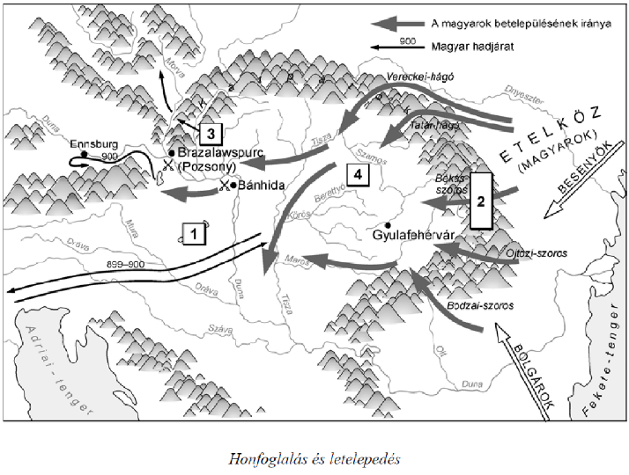

*Honfoglalás és letelepedés*

|  |  |
| --- | --- |
| a) A magyarok első szállásterülete a honfoglalás után. |  |
| b) A honfoglalás során e területeken át folyt a betelepülés. |  |
| c) Az itáliai hadjárat után a bajoroktól elfoglalt terület |  |
| d) Az e területek feletti ellenőrzés után szilárdult meg a magyar uralom a Kárpát-medencében. |  |

**A térképvázlat a magyar nép vándorlását mutatja. Töltse ki a táblázatot! Használja a Történelmi atlaszt! (Elemenként 0,5 pont.)**

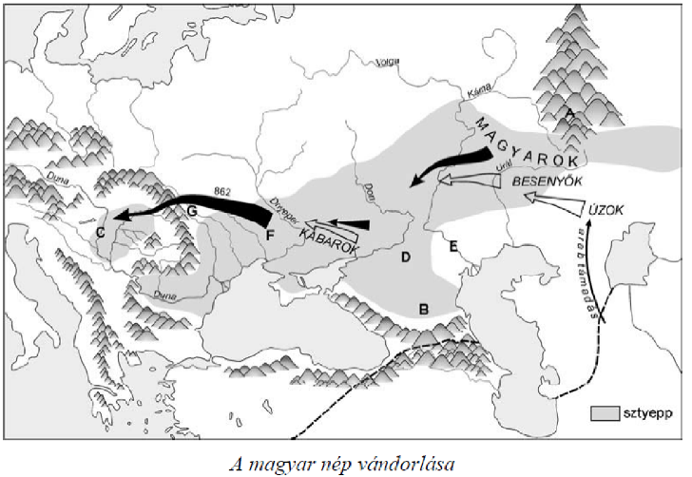

|  |  |  |
| --- | --- | --- |
| **Leírás** | **Földrajzi név** | **Betűjele a térképen** |
| a) A Volga és Don között található terület, őseink itt kazár mintára kettős fejedelemségben éltek. |  |  |
| b) A Duna és Dnyeper közötti szállásterület, mely a vérszerződésről és Álmos fejedelemmé választásáról híres. |  |  |
| c) Hegyláncok által közrefogott medence, a X.században ide menekültek az őseink a besenyők elől. |  |  |
| d) A Kárpátok egyik hágója, a honfoglalás során itt áramlott be a magyarok egy része az új hazába. |  |  |
| e) A finnugor népek őshazájának területén emelkedő hegység, melynek lábától indult a magyar vándorlás. |  |  |

**A feladat a honfoglaló magyarság harcmodorára és életmódjára vonatkozik. Döntse el a forráshoz kapcsolódó állításokról, hogy igazak vagy hamisak! Választását X jellel jelölje! (Elemenként 1 pont.)**

„Ügyesen kilesik a kedvező alkalmat, és ellenségeiket nem annyira kardjukkal és haderejükkel igyekeznek leverni, mint inkább csel, rajtaütés és a szükségekben való megszorítás útján. […] Fegyverzetük kard, bőrpáncél, íj és kopja, s így a harcban legtöbbjük kétféle fegyvert visel, vállukon kopját hordanak, kezükben íjat tartanak, és amint a szükség megkívánja, hol az egyiket, hol a másikat használják. Üldöztetés közben azonban inkább íjukkal szerzik meg az előnyt. […] Jobbára a távolharcban, a lesvetésekben, az ellenség bekerítésében, a színlelt meghátrálásban és visszafordulásban és a szétszóródó harci alakulatokban lelik kedvüket.” *(Bölcs Leó bizánci császár Taktika című művéből)*

|  |  |  |
| --- | --- | --- |
| **Állítás** | **Igaz** | **Hamis** |
| a) A harcoló magyarok sikere nem annyira katonai erejükben, hanem szokatlan taktikájukban rejlett |  |  |
| b) A magyarság harcmodorában az íjászat nem játszott akkora szerepet, mint a gyalogos rohamok. |  |  |
| c) A magyarok szívesen vállalták a nyílt ütközetet az ellenséges hadseregekkel szemben. |  |  |
| d) Bölcs Leó, a nehézfegyverzetű hadviselés élharcosainak mutatja be a magyarokat. |  |  |

**A feladat a magyar nép őstörténetével kapcsolatos. A források és ismeretei alapján válaszoljon a kérdésekre!**

„A magyar pedig a türkök egyik fajtája. Főnökük 20 000 lovassal vonul ki. Főnökük neve K.nde [kündü]. Ez azonban csak névleges címe királyuknak, minthogy azt az embert, aki királyként uralkodik fölöttük, Dzs.la-nak [gyula] hívják. Minden magyar a Dzs.la nevű főnökük parancsait követi háború dolgában, a védelem és más ügyekben. Sátraik vannak és együtt vonulnak a sarjadó fűvel és a zöld vegetációval. […] A magyarok országa bővelkedik fákban és vizekben. Talaja nedves. Sok szántóföldjük van. A magyarok tűzimádók. […] [Ezek] a magyarok szemrevaló és szép külsejű emberek, nagy testűek, vagyonosak és szembetűnően gazdagok, amit kereskedelmüknek köszönhetnek. Ruhájuk brokátból készült. Fegyvereik ezüsttel vannak kiverve és gyönggyel berakottak. Állandóan portyára mennek a szlávok ellen.” *(Ibn Ruszta földrajztudós és Gardizi perzsa történettudós munkáiból)*

a) Mi a szerepe a forrásban megnevezett K.nde-nek [kündü] és Dzs.la -nak [gyula] a magyar törzsszövetségen belül? (Elemenként 0,5 pont.)

K.nde: ………………………………………………..…………………………………….

Dzs.la: ………………………………………………………………………………………

b) Nevezze meg a forrás alapján a vándorló magyarság államformáját! (1 pont)

……………………………………………………………..…………………………………….

c) Milyen célokat szolgáltak a kalandozó hadjáratok? Soroljon föl kettőt! (Elemenként 1 pont.) …………………………………………………………..………………………………

**A feladat a magyar honfoglalással kapcsolatos. Oldja meg a feladatokat a térképvázlat és ismeretei segítségével! (Elemenként 1 pont.)**

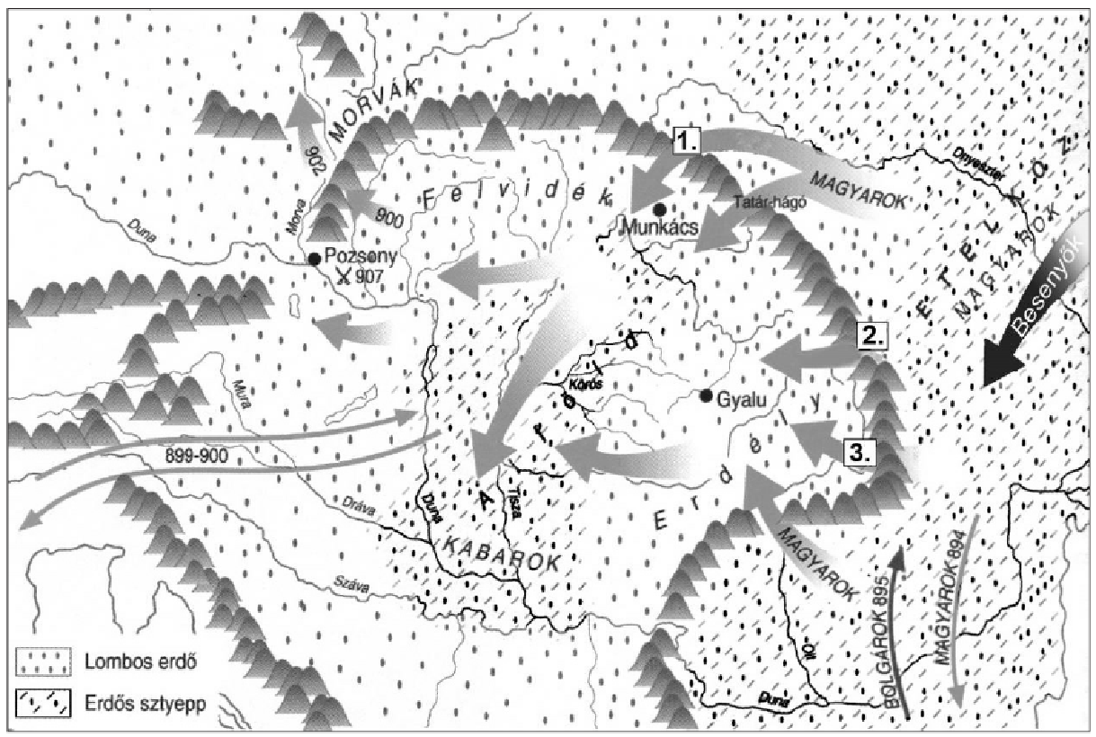

*A honfoglalás (A szöveges felirat nélküli nyilak a magyarok vándorlását és hadmozdulatait jelölik.)*

a) Karikázza be a felsorolt események közül annak a betűjelét, amelyik a legkésőbb történt!

A) A besenyők rátámadtak az Etelközben maradt magyarokra, akik az erdélyi hágókon átkelve menekültek előlük.

B) A magyarok a keleti frank uralkodó hívására Észak-Itáliára támadtak.

C) A magyar fősereg Árpád vezetésével átkelt a Kárpátokon.

D) Egy magyar sereg Bizánccal szövetségben megtámadta a bolgárokat az Al-Dunánál.

b) A térképvázlaton a számozott nyilak közül az egyik az előző feladatrész C) betűjelű eseményét jelöli.

A nyíl sorszáma: ………

c) Miben különböztek a Kárpát-medence természeti viszonyai Etelköz természeti viszonyaitól? Fogalmazzon meg röviden két jellemző különbséget a térképvázlat alapján!

1. ……………………………………………………………………………………………….

2. ……………………………………………………………………………………………….